UDEM

UNIVERSIDAD DE MONTERREY
Integración de aplicaciones computacionales
Proyecto 4. Plataforma de Bienestar Laboral y Prevención de Burnout (EQUIPO 03)
Diseño de MongoDB

Integrantes:
Emiliano Pascual Piñales Sánchez #657657
Gerardo Quiroga Ramírez #650313
Ricardo Arath Sánchez Aguirre #583928
Juan Pablo Ramos Salazar #610248

“Damos nuestra palabra que hemos realizado esta actividad con integridad académica”

Contenido
Para actualizar el índice en Word: clic derecho sobre la tabla → Actualizar campos → Actualizar toda la tabla.

1. Propósito y alcance
Este documento define el diseño de MongoDB para la Plataforma de Bienestar Laboral y Prevención de Burnout: colecciones, estructura de documentos, documentos embebidos, referencias, índices, versionamiento, estrategia de crecimiento y justificación del uso de MongoDB, tal como lo pide la guía de la materia.
MongoDB se levanta como contenedor desde este primer parcial (ver Diagramas de Arquitectura, sección 5), pero su implementación en código corresponde al segundo parcial. Este documento es la referencia sobre la cual Gerardo construirá esa implementación.
Se acompaña de tres archivos adicionales entregados junto con este documento: el esquema en formato .xml, y dos archivos .json con documentos de ejemplo generados de forma realista para cada colección.

2. Colecciones
Se definen dos colecciones, alineadas con el Diagrama de almacenamiento de datos: respuestas_encuesta (las respuestas seudonimizadas del proceso principal) y bitacora_auditoria (el registro de accesos y acciones sensibles).
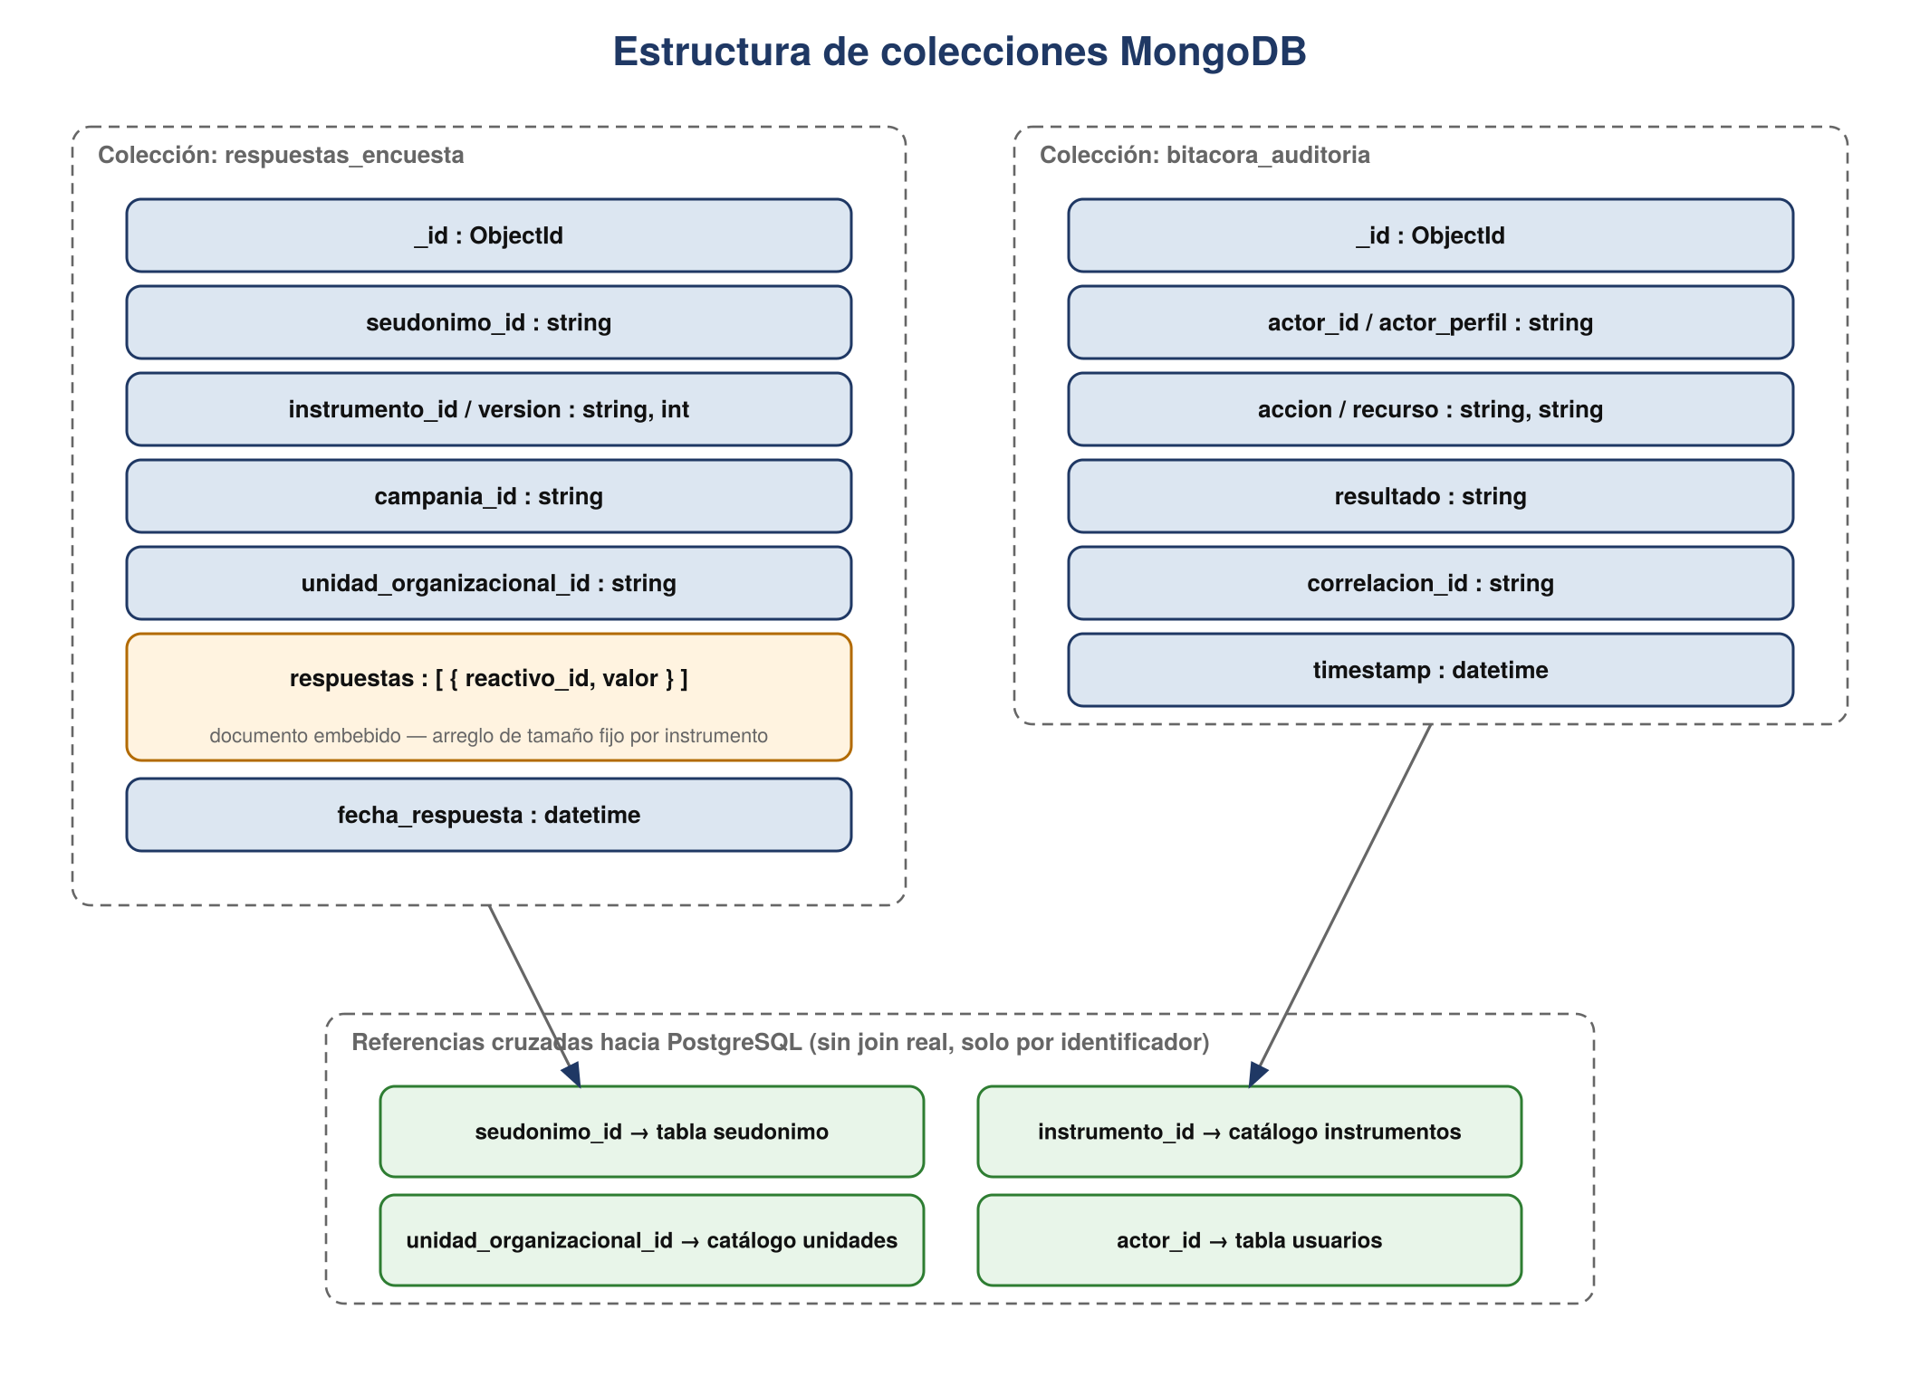
Figura 1. Estructura de las colecciones respuestas_encuesta y bitacora_auditoria, con sus referencias cruzadas hacia PostgreSQL.

3. respuestas_encuesta

3.1 Estructura del documento
Cada documento representa una respuesta completa de un Colaborador a un instrumento, en una campaña específica. El arreglo respuestas es un documento embebido: se accede siempre junto con el documento padre y su tamaño está acotado por el número de reactivos del instrumento, por lo que embeber es más eficiente que referenciar.
{
_id: ObjectId,
seudonimo_id: string, // referencia a PostgreSQL, nunca el empleado_id
instrumento_id: string, // referencia al catálogo de instrumentos
version_instrumento: int,
campania_id: string,
unidad_organizacional_id: string,
respuestas: [ // documento embebido
{ reactivo_id: string, valor: int }
],
fecha_respuesta: datetime,
version_consentimiento: string
}

3.2 Índices
Campos | Tipo | Propósito
seudonimo_id, instrumento_id, campania_id | Único | Impide responder dos veces la misma campaña (RN-01).
unidad_organizacional_id, campania_id | Normal | Acelera el conteo de respuestas por unidad, que es el primer paso del mecanismo de privacidad: verificar el umbral k=5 antes de aplicar el ruido (RN-04).
fecha_respuesta | Normal | Consultas por rango de fecha en reportes.

3.3 Versionamiento y crecimiento
El campo version_instrumento fija la versión del instrumento al momento de la respuesta, de forma que actualizar un instrumento no altera respuestas ya guardadas. Es una colección de solo inserción: se estiman ~1,150 documentos por campaña trimestral (una por colaborador activo), con candidatura a archivado por campaña una vez cerrado el periodo de aplicación.

4. bitacora_auditoria

4.1 Estructura del documento
Cada documento registra una acción sensible: consulta de consentimiento, consulta de un agregado —con el épsilon consumido— o un cambio de configuración como el umbral k, el valor de épsilon o el presupuesto de privacidad. No hay documentos embebidos porque cada evento es independiente y de tamaño fijo.
{
_id: ObjectId,
actor_id: string, // referencia a la tabla usuarios en PostgreSQL
actor_perfil: string,
accion: string, // p. ej. CONSULTA_AGREGADO, CAMBIO_PARAMETRO_PRIVACIDAD
recurso: string,
resultado: string, // EXITO | RECHAZADO | GRUPO_INSUFICIENTE | PRESUPUESTO_AGOTADO
correlacion_id: string,
direccion_origen: string,
timestamp: datetime
}

4.2 Índices
Campos | Tipo | Propósito
timestamp | Normal | Consultas por rango de fecha (uso principal del Auditor).
actor_id, accion | Normal | Consultas por actor y tipo de acción.

4.3 Versionamiento y crecimiento
Colección de alto volumen de escritura y bajo volumen de lectura. No requiere versionamiento de documento (cada evento es inmutable). Se recomienda a futuro un índice TTL para políticas de retención, fuera del alcance de este parcial.

5. Referencias entre MongoDB y PostgreSQL
MongoDB no realiza joins con PostgreSQL: la relación es únicamente por identificador, resuelta a nivel de aplicación. Esto es intencional y refuerza la decisión D-01 — ninguna consulta directa a la base de datos puede reconstruir el vínculo entre identidad y respuesta sin pasar por la capa de aplicación que controla el acceso.
Campo en MongoDB | Referencia en PostgreSQL | Notas
seudonimo_id | tabla seudonimo | Nunca se guarda el empleado_id en MongoDB.
instrumento_id | catálogo instrumentos | Incluye la versión activa al momento de la respuesta.
unidad_organizacional_id | catálogo unidades organizacionales | Alimenta el conteo del umbral k=5 dentro del mecanismo de privacidad.
actor_id | tabla usuarios | Solo en bitacora_auditoria.

6. Justificación del uso de MongoDB
- Esquema flexible: cada instrumento puede tener un número y tipo distinto de reactivos; forzar esto a columnas fijas en PostgreSQL implicaría tablas con muchas columnas nulas o un modelo entidad-atributo-valor más difícil de mantener.
- Alto volumen de escritura de solo inserción, tanto en respuestas de encuesta como en bitácora de auditoría, sin necesidad de transacciones multi-documento complejas.
- Aísla la carga de escritura intensiva (bitácora) de las tablas transaccionales de PostgreSQL, que atienden operaciones de catálogo y consentimiento con mayor sensibilidad a bloqueos.
- El patrón de acceso es mayormente por identificador o por rango de fecha, que MongoDB resuelve bien con índices simples, sin requerir joins complejos.

7. Archivos entregados junto con este documento
Archivo | Contenido
mongodb_diseno.xml | Esquema completo de ambas colecciones en formato XML: campos, tipos, índices, estrategia de crecimiento.
ejemplo_respuestas_encuesta.json | 3 documentos de ejemplo con datos realistas generados por IA, consistentes con el caso Nexum Servicios Corporativos.
ejemplo_bitacora_auditoria.json | 3 documentos de ejemplo de eventos de auditoría, incluyendo un caso de 'grupo insuficiente'.
mongodb_estructura.png | Imagen del diagrama de la sección 2 en alta resolución, para incluir en otras presentaciones si se requiere.

8. Siguiente paso
Con MongoDB diseñado, sigue el diseño de Redis (claves, expiración, sesiones y tokens revocados), que cierra la semana 2 junto con el modelo de PostgreSQL que Ricardo está construyendo en paralelo.

